**江苏省仪征中学2022-2023学年度第二学期高一地理学科导学案**

**第四单元第一节——交通运输与区域发展1**

研制人：王维中 审核人：李凡

班级：____________姓名：____________学号：________授课日期：4月10日

**【课程标准及要求】**

|  |  |
| --- | --- |
| **课程标准** | **学习目标** |
| 1. 结合实例，说明运输方式和交通布局与区域发展的关系。 | 1. 结合实例，认识和比较不同交通运输方式的特点。 2. 以重庆为例，探究运输方式和交通布局与区域发展的关系。 3. 以扬州为例，探讨不同时代运输方式和交通布局变化对区域发展的影响。 |

**【导读——读教材识基础】**

阅读地理必修 二 教材第85—95页

**【导学——培素养引价值】**

一、运输方式与区域发展

1.交通运输作用

2．变化

3．新特点

4．运输方式对区域发展的影响

(1)深刻地影响着聚落 及其延伸方向。历史上以水运为主的时期，聚落形态多呈 。

(2)运输方式的发展变化加强了 联系，推动了区域发展。

(3)运输方式的发展和变化增强了客货运输的 性，扩大了地区影响力，推动了区域社会经济的持续 。

**【导思——析问题提能力】**

探究点一　交通运输方式及选择

材料一　下图为四种运输方式的运费比较图，G为管道运输。

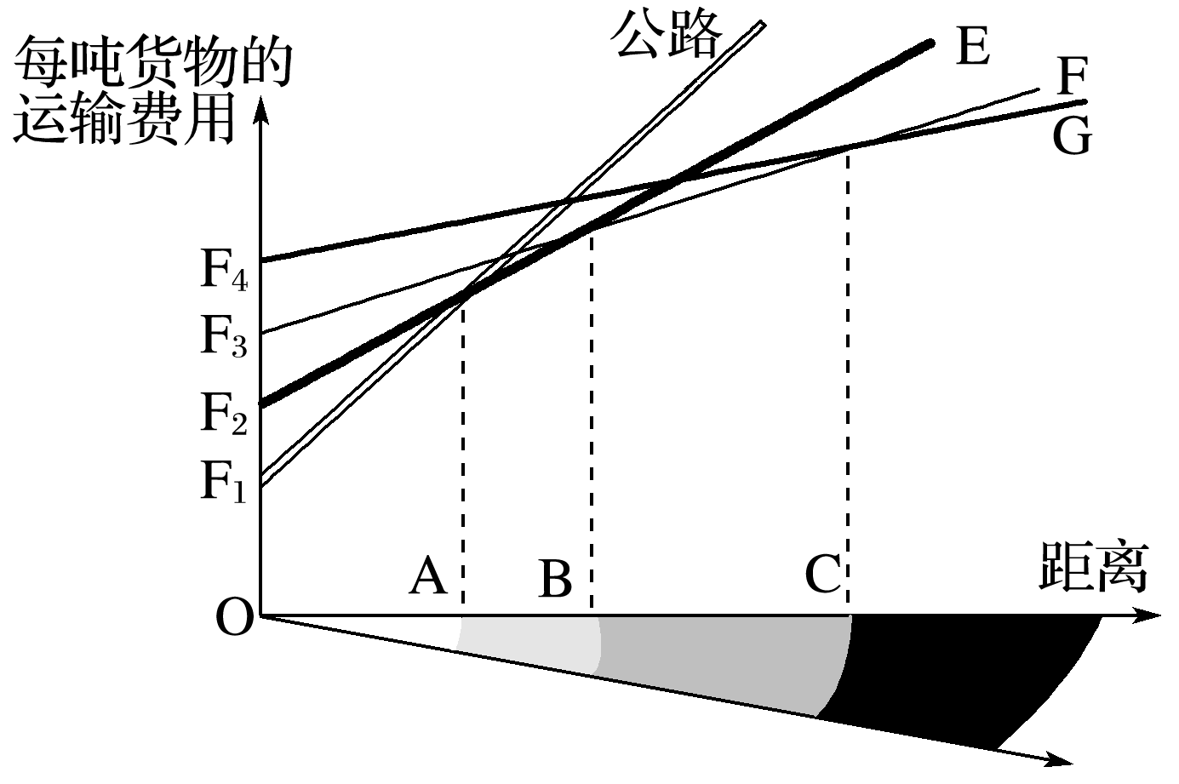

材料二　共享单车是一种新型共享经济形式。除了较早入局的摩拜、哈啰外，整个2016年至少有25个新的共享单车品牌汹涌入局，其中还包括电动自行车共享品牌。

1．根据材料一图中提供的信息判断下列字母代表的运输方式：E________，F________。假如现在有20吨活鱼需要从青岛运往济南，你会选择________运输方式，并解释作出该种选择的理由。

2．请根据材料一图中提供的相关信息，判读在O～A、B～C这两段距离上，运费最高和最低的分别是哪一种运输方式？

3．共享单车给城市发展带来了哪些好处？

核心归纳：

1．五种主要交通运输方式的评价

|  |  |  |  |  |
| --- | --- | --- | --- | --- |
| 方式 | 优点 | 缺点 | 运输对象 | 发展 |
| 铁路 | 运量大，运速快，运价较低，受自然因素影响小，连续性好 | 造价高，占地面积广，短途运输成  本高 | 大宗、笨重、长途货运(如矿石、牲畜、金属等)及客运 | 当代最重要的运输方式，高速化 |
| 公路 | 机动灵活，周转快，装卸方便，对各种自然条件适应性强 | 运量小，耗能多，长途运输成本高，运费高 | 短途货运和客运，承担集散转运任务 | 发展最快，应用最广，地位日趋重要 |
| 水路 | 运量大，投资少，成本低，运价低(尤其是海运) | 速度慢，灵活性、连续性差，受航道水文状况和气象等自然条件影响大 | 大宗、远程、时间要求不高的货物(如粮食、矿产等)及客运 | 历史最悠久，目前国际间大宗货物运输的主要方式 |
| 航空 | 速度快，效率高 | 运量小，能耗大，运费高，投资大，技术要求严格 | 以客运为主，货运多轻型、贵重、急需的物品 | 大型化、  高速化 |
| 管道 | 运具与线路合二为一的新型运输方式，运量大，损耗小，连续性强，平稳安全，管理方便 | 设备投资大，灵活性差，且只能单向运输 | 长时间向一个方向大量运送气体、液体或粉末状固体 | 用新材料替代钢管铺设管道 |

**【导练——解例题找方法】**

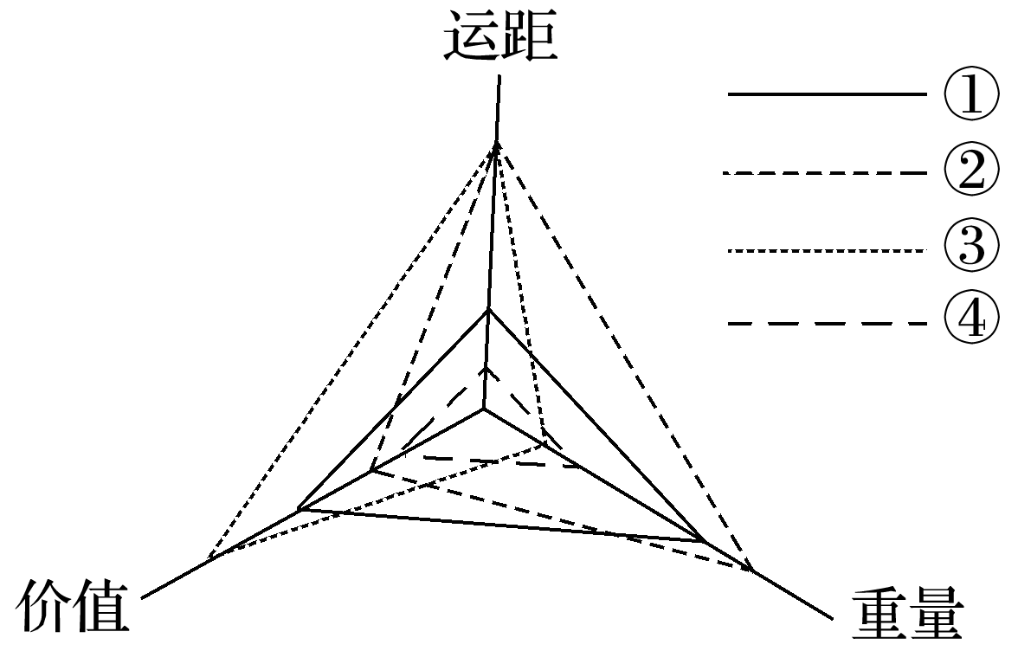下图表示四种货物生产运输过程中的相关特征。读图，完成1～3题。

1．适合航空运输的货物是(　　)

A．① B．② C．③ D．④

2．货物④的最佳运输方式是(　　)

A．公路 B．铁路 C．河运 D．海运

3．生产布局受交通制约最明显的货物是(　　)

A．① B．② C．③ D．④

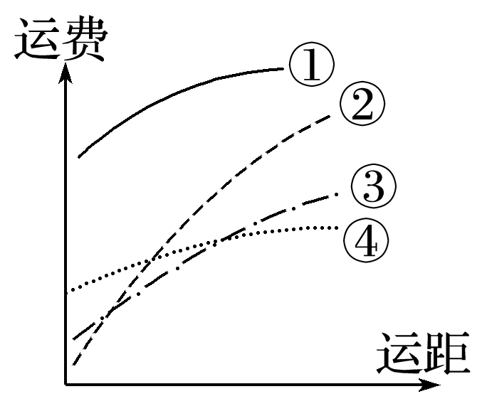读“四种不同运输方式的运费与运距关系图”，回答4～5题。

4．从天津运一批活鱼到北京，最合适的运输方式是(　　)

A．① B．② C．③ D．④

5．下列关于图中的交通运输方式，叙述正确的是(　　)

A．具有“机动灵活”“门到门服务”等特点的运输方式是③

B．历史最悠久的运输方式是②

C．最快捷的运输方式是①

D．当代最重要的运输方式是④

**【导悟——拓思维建体系】**

|  |
| --- |
|  |

**江苏省仪征中学2022-2023学年度第二学期高一地理学科导学案**

**第四单元第一节——交通运输与区域发展2**

研制人：王维中 审核人：李凡

班级：____________姓名：____________学号：________授课日期：4月11日

**【课程标准及要求】**

|  |  |
| --- | --- |
| **课程标准** | **学习目标** |
| 1.结合实例，说明运输方式和交通布局与区域发展的关系。 | 1.结合实例，认识和比较不同交通运输方式的特点。  2.以重庆为例，探究运输方式和交通布局与区域发展的关系。  3.以扬州为例，探讨不同时代运输方式和交通布局变化对区域发展的影响。 |

**【导读——读教材识基础】**

阅读地理必修 二 教材第85—95页

**【导学——培素养引价值】**

二、交通布局与区域发展

1．城市外部交通布局：不仅有利于改善区域发展条件，增强区域之间的交流合作，提升区域 活力，还有利于加强民族团结和巩固国防。

2．城市内部交通布局

(1)作用：是维持城市 运行和健康发展的基础。

(2)缓解城市交通问题的有效措施

①合理规划道路、扩大 规模，加强交通管理。②调整优化城镇空间结构，促进土地利用结构 的形成，减少出行距离。③ 出行以及建立共享单车、共享汽车平台等。

**【导思——析问题提能力】**

探究点二　运输方式与区域发展

根据下图中某城市空间形态的变化，回答下列问题。

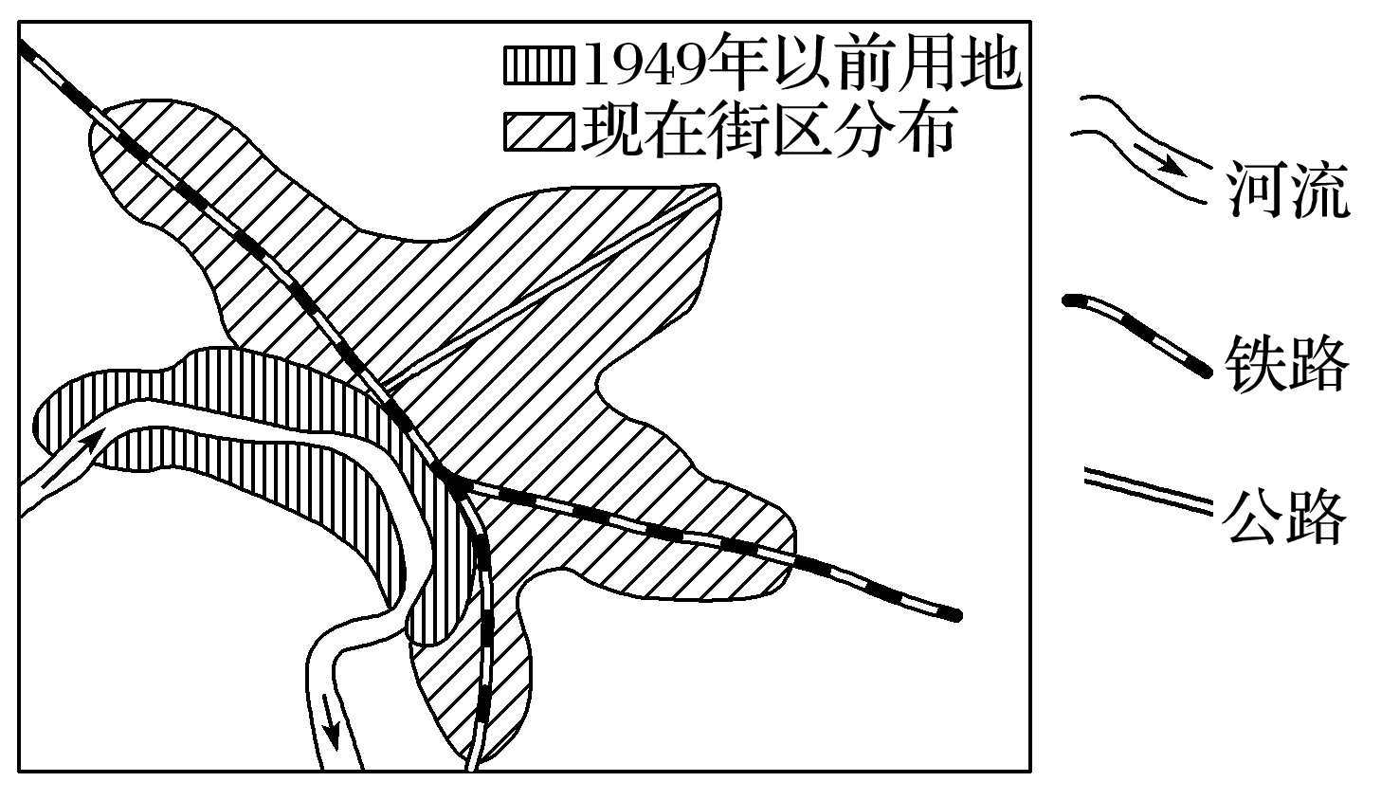

1．分析1949年以前该市形成的主要区位因素是什么？该因素对城市具有哪些功能？

2．1949年以前该市的空间形态有何特征？其原因是什么？

3．目前该市的空间形态与1949年以前相比主要的变化有哪些？影响该市空间形态发生变化的原因是什么？

4．与图示城市空间形态演变相似的城市有哪些？试举例说明。

核心归纳：

2.交通运输方式的选择

(1)明确各种运输方式的优缺点

|  |  |  |  |  |  |  |
| --- | --- | --- | --- | --- | --- | --- |
| 运输方式 | 特点 | | | | | |
| 运量 | 运价 | 运速 | 灵活性 | 连续性 | 成本 |
| 水路 | 大  ↓  小 | 低  ↓  高 | 慢 | 差 | 差 | 低 |
| 铁路 | 较快 | 差 | 好 | 投资大、占地广 |
| 公路 | 较慢 | 好 | 好 | 短途运输成本低 |
| 航空 | 快 | 差 | 差 | 投资大 |
| 管道 | 损耗小、平稳安全、管理方便 | | | 差 | 好 | 投资大 |

(2)明确各种运输方式的适用范围

各种运输方式都有其最适用的范围。在选择交通运输方式时往往要考虑时间、物品价值大小、重量、运输距离和价格等因素。

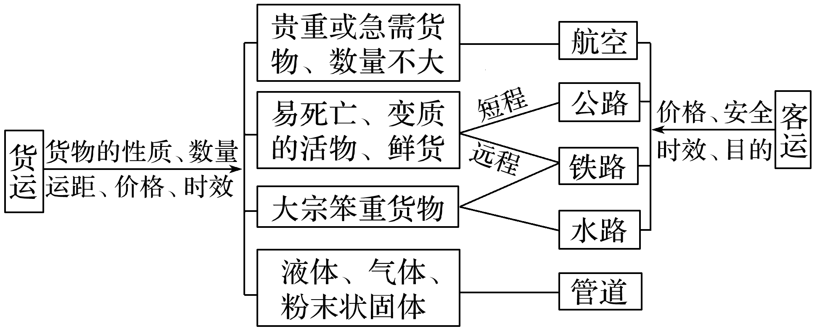

**【导练——解例题找方法】**

下图为“某市城区扩张图”，图中箭头表示其城区随时间扩张的方向范围。据此完成1～2题。

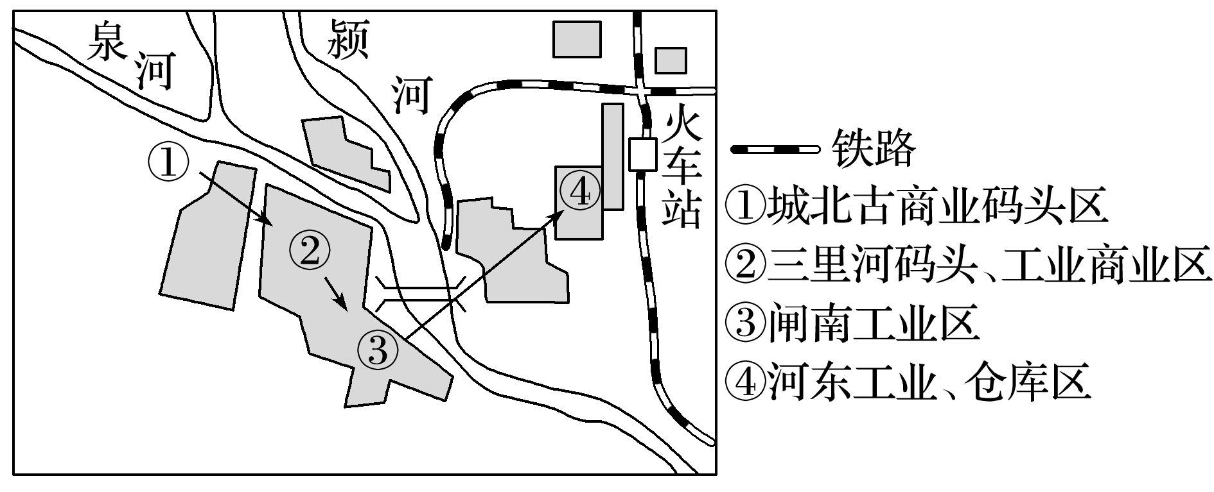1．该市古商业区的主要交通运输方式是(　　)

A．铁路运输 B．公路运输

C．海洋运输 D．内河运输

2．影响该城区扩张的主要因素是(　　)

A．交通 B．河流 C．经济 D．地形

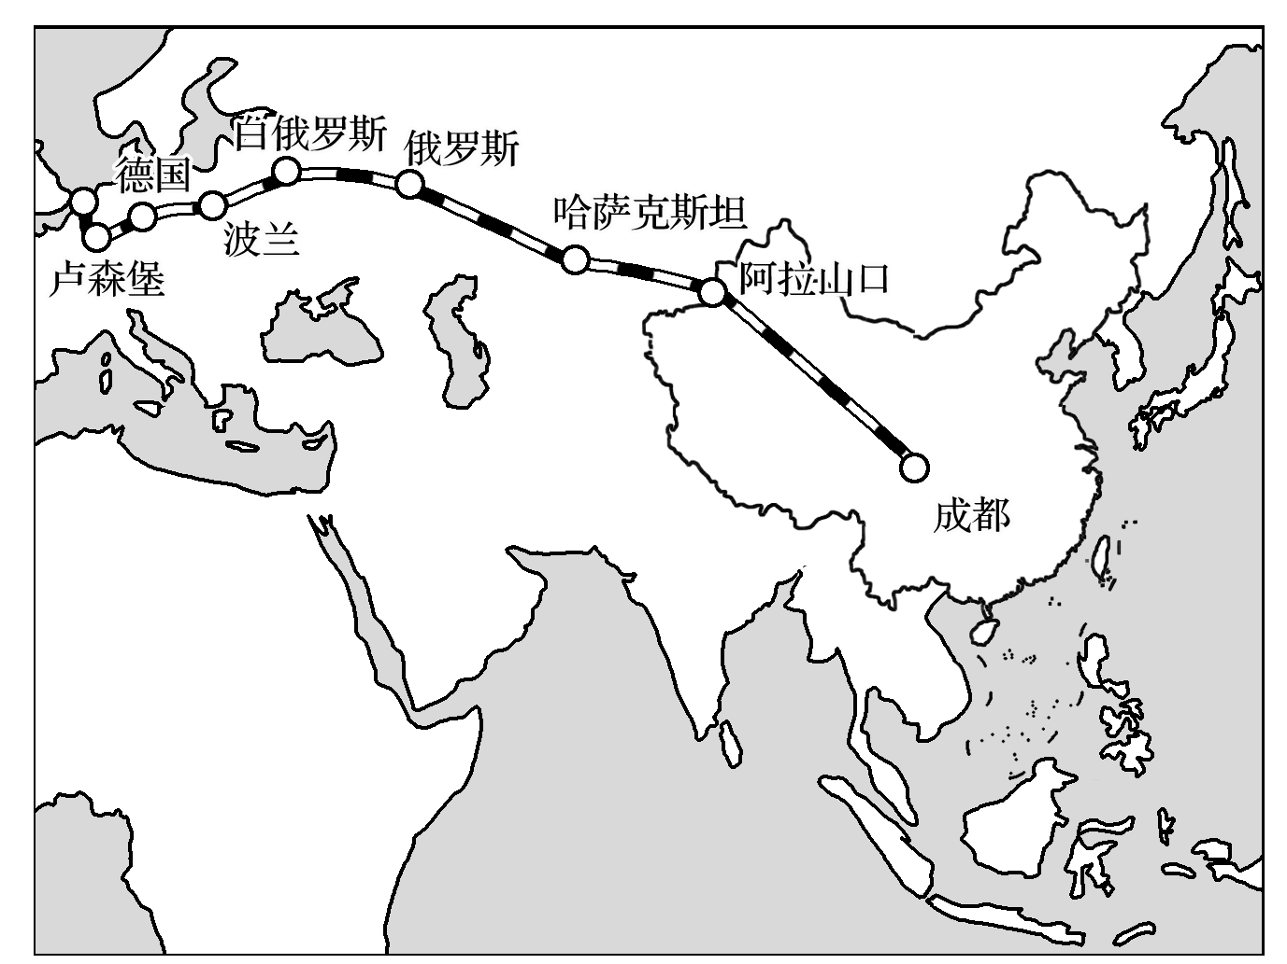中欧班列是指按照固定车次、线路等条件开行，往来于中国与欧洲及“一带一路”沿线各国的集装箱国际铁路联运班列。2019年4月4日，卢森堡至成都中欧班列首趟列车开通。下图为“卢森堡至成都中欧班列路线示意图”。读图回答3～4题。

3．往返于成都—卢森堡的中欧班列所装载的货物最可能有(　　)

A．葡萄酒、服装 B．纺织品、水产品

C．蔬菜、水果 D．灯具、煤炭

4．成都—卢森堡中欧班列开通的意义在于(　　)

A．激励我国远洋航运蓬勃发展

B．加快中欧各地区人力资源的流动

C．加快沿线各国或地区的人口迁移

D．加强沿线各国经贸文化的交流

**【导悟——拓思维建体系】**

|  |
| --- |
|  |

**江苏省仪征中学2022-2023学年度第二学期高一地理学科导学案**

**第四单元第一节——交通运输与区域发展3**

研制人：王维中 审核人：李凡

班级：____________姓名：____________学号：________授课日期：4月13日

**【课程标准及要求】**

|  |  |
| --- | --- |
| **课程标准** | **学习目标** |
| 1.结合实例，说明运输方式和交通布局与区域发展的关系。 | 1.结合实例，认识和比较不同交通运输方式的特点。  2.以重庆为例，探究运输方式和交通布局与区域发展的关系。  3.以扬州为例，探讨不同时代运输方式和交通布局变化对区域发展的影响。 |

**【导读——读教材识基础】**

阅读地理必修 二 教材第85—95页

**【导学——培素养引价值】**

三、案例：交通变化与扬州城市发展

|  |  |  |  |
| --- | --- | --- | --- |
| 时期 | | 交通变化 | 城市发展 |
| 古代扬州 | 春秋 | “ ”水运 | 繁华都市：全国最大的 集散地 |
| 隋唐 | 漕运 |
| 明清 | 水陆交通发达 |
| 近代扬州 | 19世纪初 | 随着海运兴起， 改道， 山东段逐渐淤废 | 逐渐衰落：内河水运枢纽地位衰落 |
| 20世纪初 | 完全取代运河漕运， 铁路建成通车 |
| 今日扬州 | 1949年以来 | 多次整治京杭大运河，改善了 条件 | 重新焕发活力：“宁镇扬一体化”建设 |
| 21世纪 | “中国大运河”入选《世界遗产名录》 |
| 已建成水、陆、空 交通运输网络 |

**【导思——析问题提能力】**

探究点三　交通布局与区域发展

下图是京津地区主要交通布局图，京津之间建有一大型商城，经营得红红火火，主营国际品牌，价格优惠。

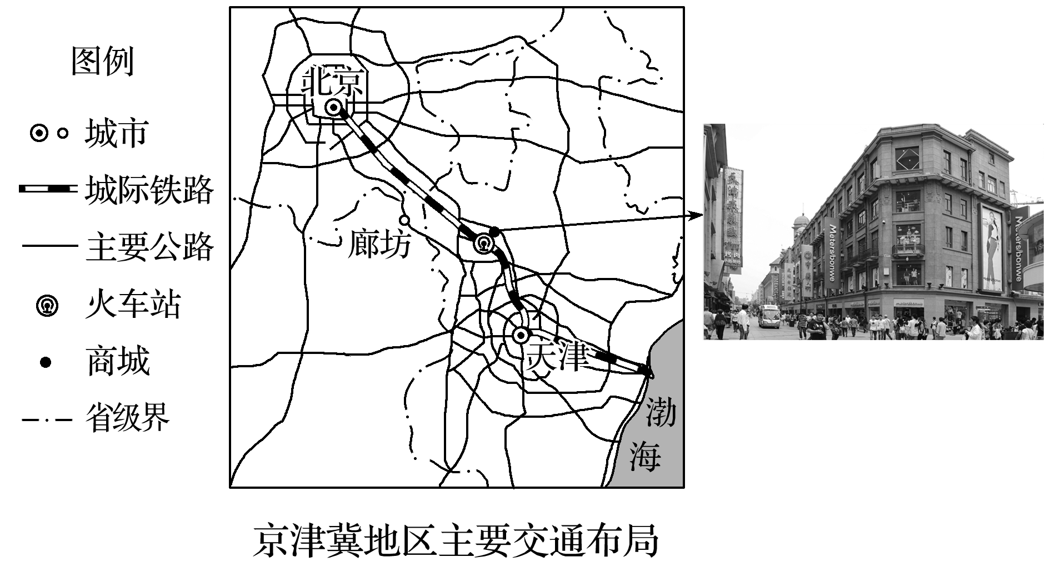

1．大型商城经营红火的原因有哪些？

2．京津之间建有城际铁路，对京津地区的发展有什么作用？

3．北京市内交通路网规模越来越大，但因人流、车流过多，交通仍存在一些问题。思考北京市内存在哪些交通问题？有哪些方法可以缓解这些问题？

核心归纳：

1．城市外部交通布局对聚落的影响

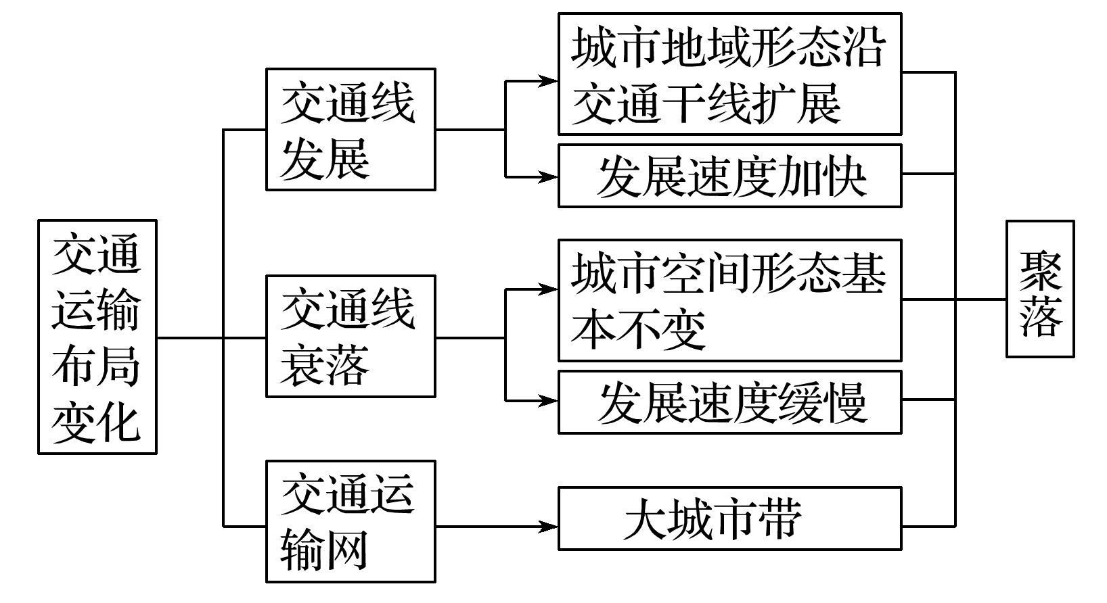

2．城市内部交通对商业网点的影响

商业网点的分布一般是遵循市场最优原则，分布在城市的几何中心处；或是遵循交通最优原则，建立在市区环路边缘或市区边缘的高速公路沿线，图示如下：

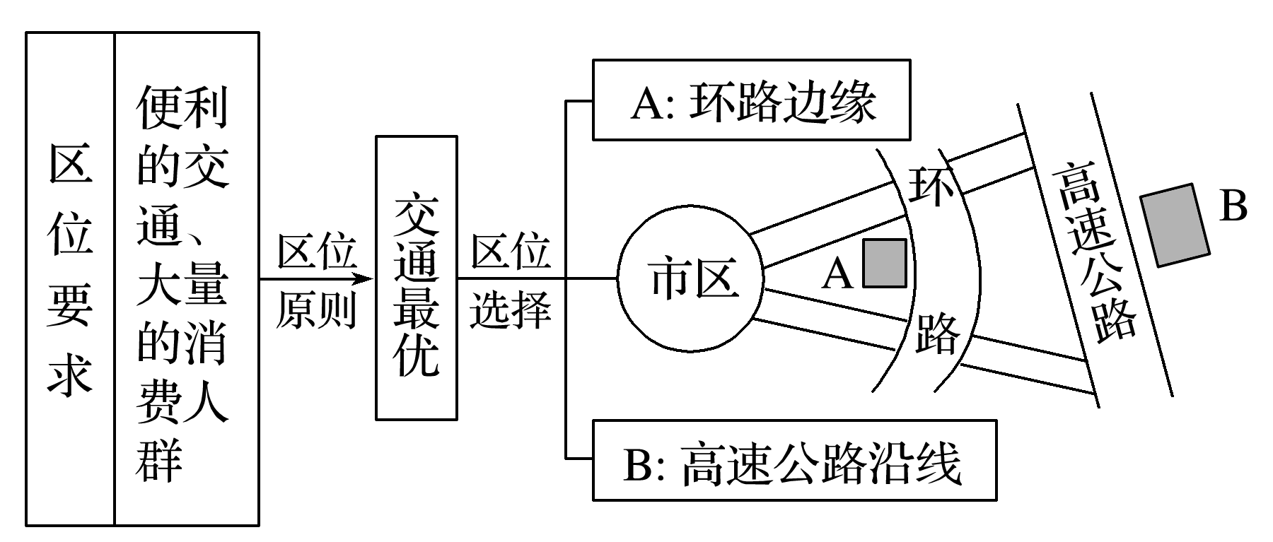

3．图示缓解城市交通问题的措施

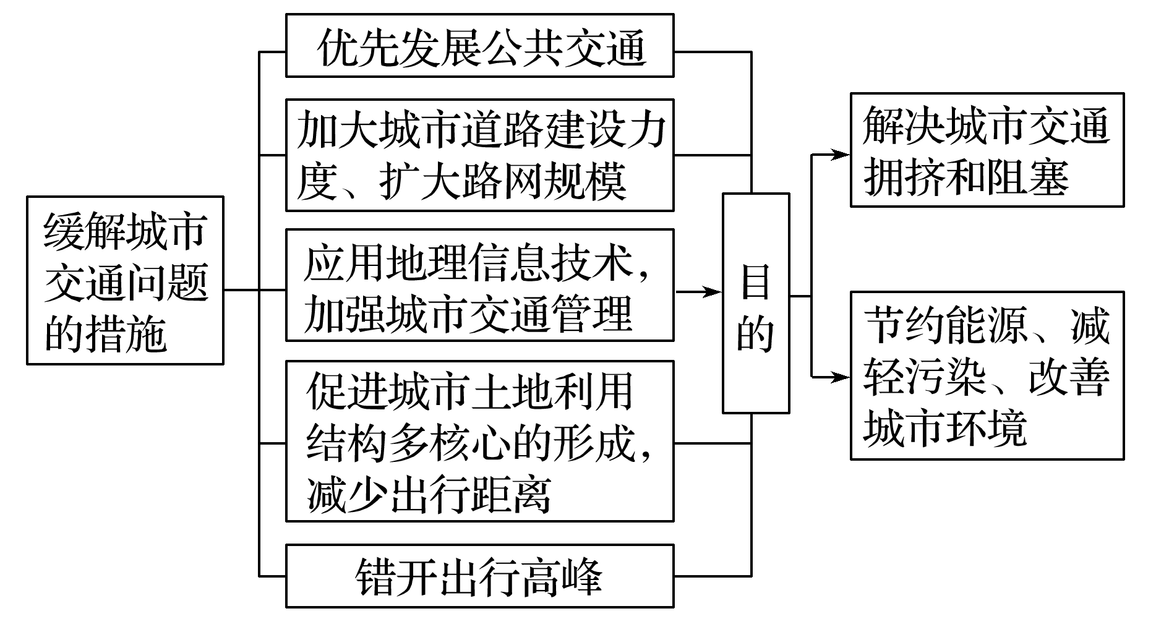

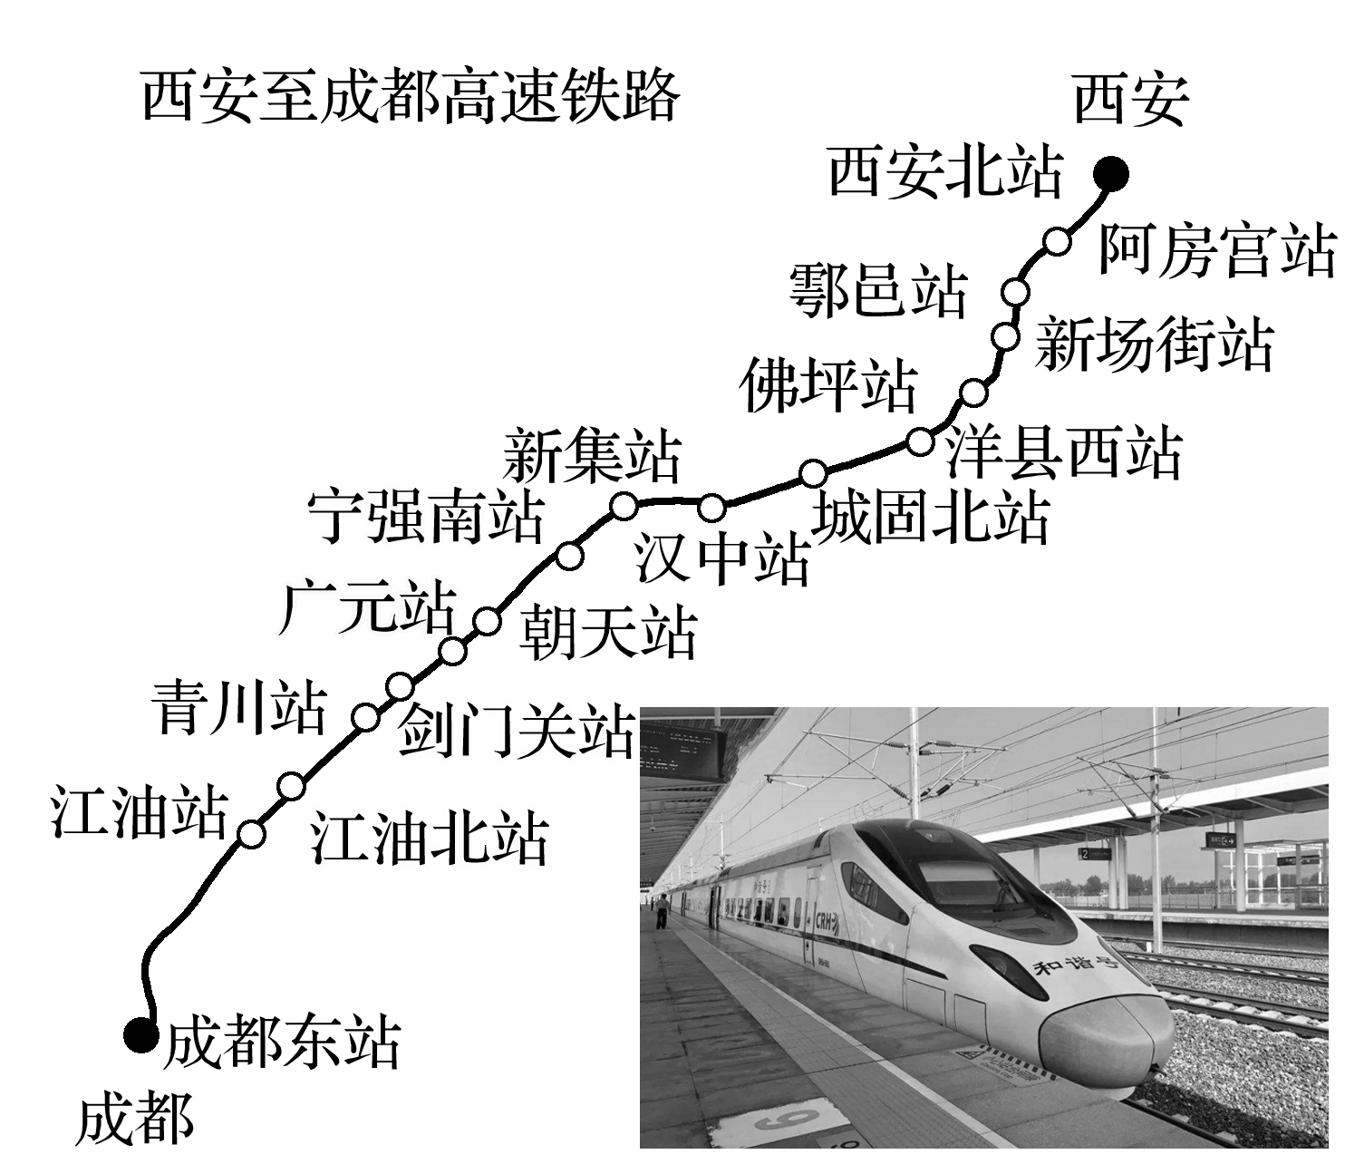**【导练——解例题找方法】**

西成高铁线路全长658千米，设计速度250千米/时，途经我国秦岭，为世界首条穿越险峻山脉的高速铁路，于2017年12月6日正式开通运营。读图，回答1～2题。

1．西成高铁开通运营最先影响成都的(　　)

A．辐射范围 B．城市环境

C．功能分区 D．行政区划

2．西成高铁的开通运营将(　　)

A．加快四川天然气开发 B．加快四川农产品的外运

C．促进西安市人口回迁 D．带动沿线旅游业发展

**【导悟——拓思维建体系】**

|  |
| --- |
|  |

**江苏省仪征中学2022-2023学年度第二学期高一地理学科导学案**

**第四单元第一节——交通运输与区域发展4**

研制人：王维中 审核人：李凡

班级：____________姓名：____________学号：________授课日期：4月14日

**【课程标准及要求】**

|  |  |
| --- | --- |
| **课程标准** | **学习目标** |
| 1.结合实例，说明运输方式和交通布局与区域发展的关系。 | 1.结合实例，认识和比较不同交通运输方式的特点。  2.以重庆为例，探究运输方式和交通布局与区域发展的关系。  3.以扬州为例，探讨不同时代运输方式和交通布局变化对区域发展的影响。 |

**【导读——读教材识基础】**

阅读地理必修 二 教材第85—95页

**【导学——培素养引价值】**

1．运输方式对区域发展的影响

(1)深刻地影响着聚落 及其延伸方向。历史上以水运为主的时期，聚落形态多呈 。

(2)运输方式的发展变化加强了 联系，推动了区域发展。

(3)运输方式的发展和变化增强了客货运输的 性，扩大了地区影响力，推动了区域社会经济的持续 。

思考　近代扬州衰落的原因有哪些？



**【导思——析问题提能力】**

核心归纳：

交通运输方式与聚落空间形态

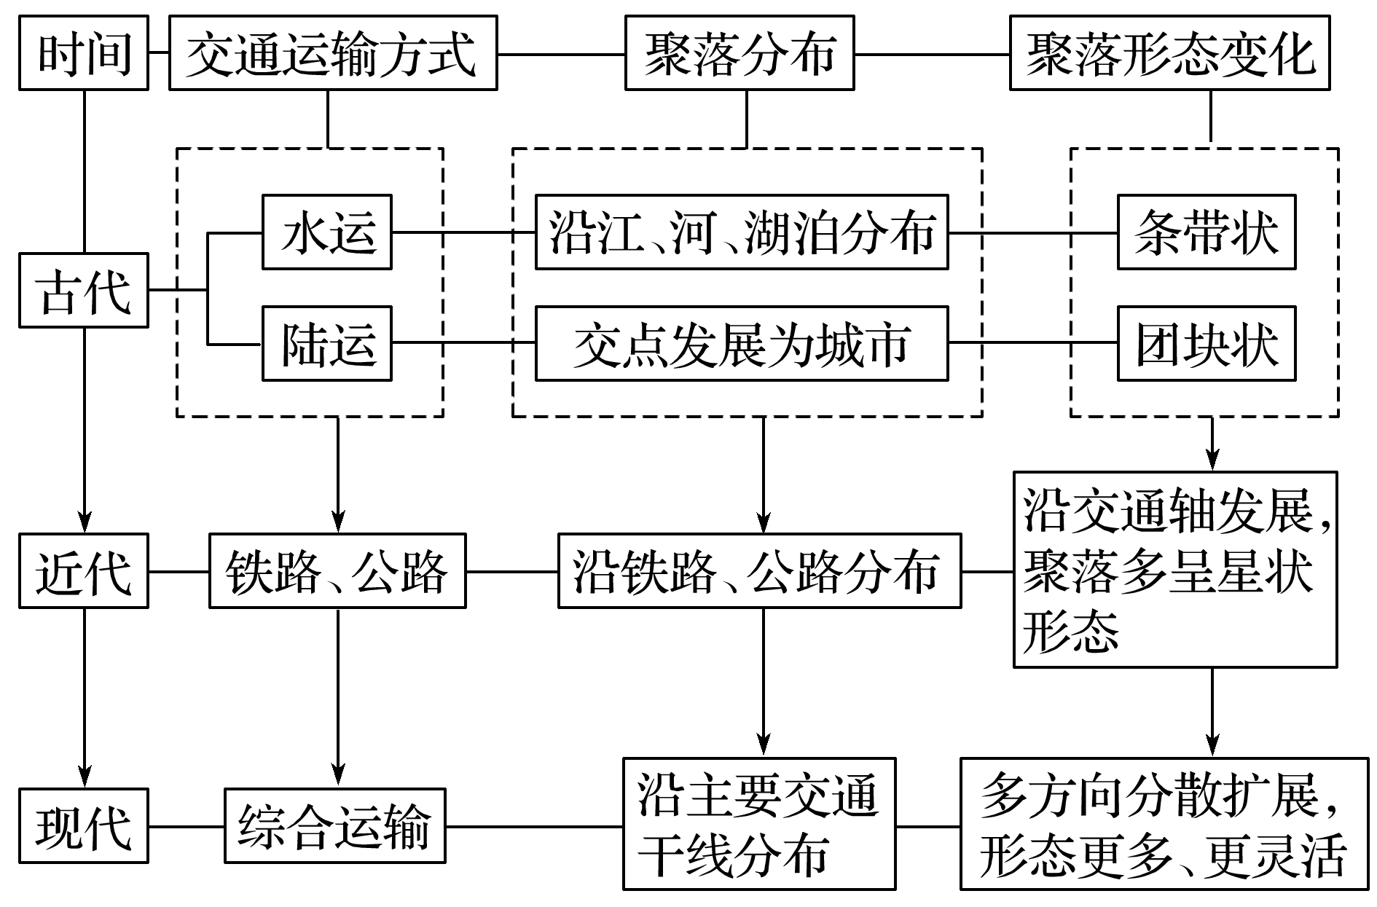

拓展延伸：　影响交通线路布局的因素

|  |  |  |  |
| --- | --- | --- | --- |
| 区位因素 | | | 主要影响 |
| 自然因素 | 地形 | 平原 | 平原地形对线路的限制少，选线时应尽量少占耕地，处理好线路与农田水利设施建设、城镇发展的关系 |
| 山地 | 线路尽量避开地形复杂区；在陡坡上修建“之”字形线路或开凿隧道 |
| 水文水系 | | 应避开沼泽地，尽量避免跨越河流，以减少桥涵总长度 |
| 地质 | | 注意避开断层、滑坡和泥石流多发区，特别是在开凿隧道时，要选择地质条件稳定的地区 |
| 气候 | | 注意沿线暴雨的强度、大风天气出现的频率以及冻土和积雪的厚度。桥涵孔径大小、路基高低，都需要根据当地的暴雨强度等条件进行设计 |
| 人文因素 | 经济 | | 国道干线以直达为主，并适当照顾沿线重要经济点；省道等地方性公路，以满足地方经济发展和居民出行需要为主，尽量通过当地的居民点、车站、码头等 |
| 社会 | | 维持社会稳定和繁荣，巩固国防，加强民族团结，促进边疆少数民族地区和革命老区的社会经济发展 |
| 技术 | | 克服不利的自然因素，充分发挥先进科技的突出作用，使交通线延伸范围更广阔 |

**【导练——解例题找方法】**

在我国的一些大城市中，交通问题一直困扰着城市的发展。近20年来，许多大城市建设了高架路、地铁、轻轨、磁悬浮列车等新的交通设施，来缓解交通拥挤的状况。据此回答1～2题。

1．有些城市高架公路的一些路段两侧架设了近2米高的屏障，其目的是(　　)

A．防止车辆冲出路面 B．隔音、减轻噪声污染

C．减少汽车尾气的污染 D．美化城市环境

2．公交先行是许多大城市拓展交通的理念，为此还划定公交专线，公交先行的目的是(　　)

A．缓解道路交通压力

B．杜绝购买私人汽车

C．保护公交公司，增加就业机会

D．为公交车生产厂家培育市场

根据无锡市城市轨道交通线网规划，至2050年，无锡市城市快速轨道交通网络将以主城区为核心，由“三主两辅”5条线构成放射＋环行线网，其中一、二、三号线为骨架线路，三线呈放射状，四、五号线为辅助线。结合“无锡市城市轨道交通线网规划图”，回答3～4题。

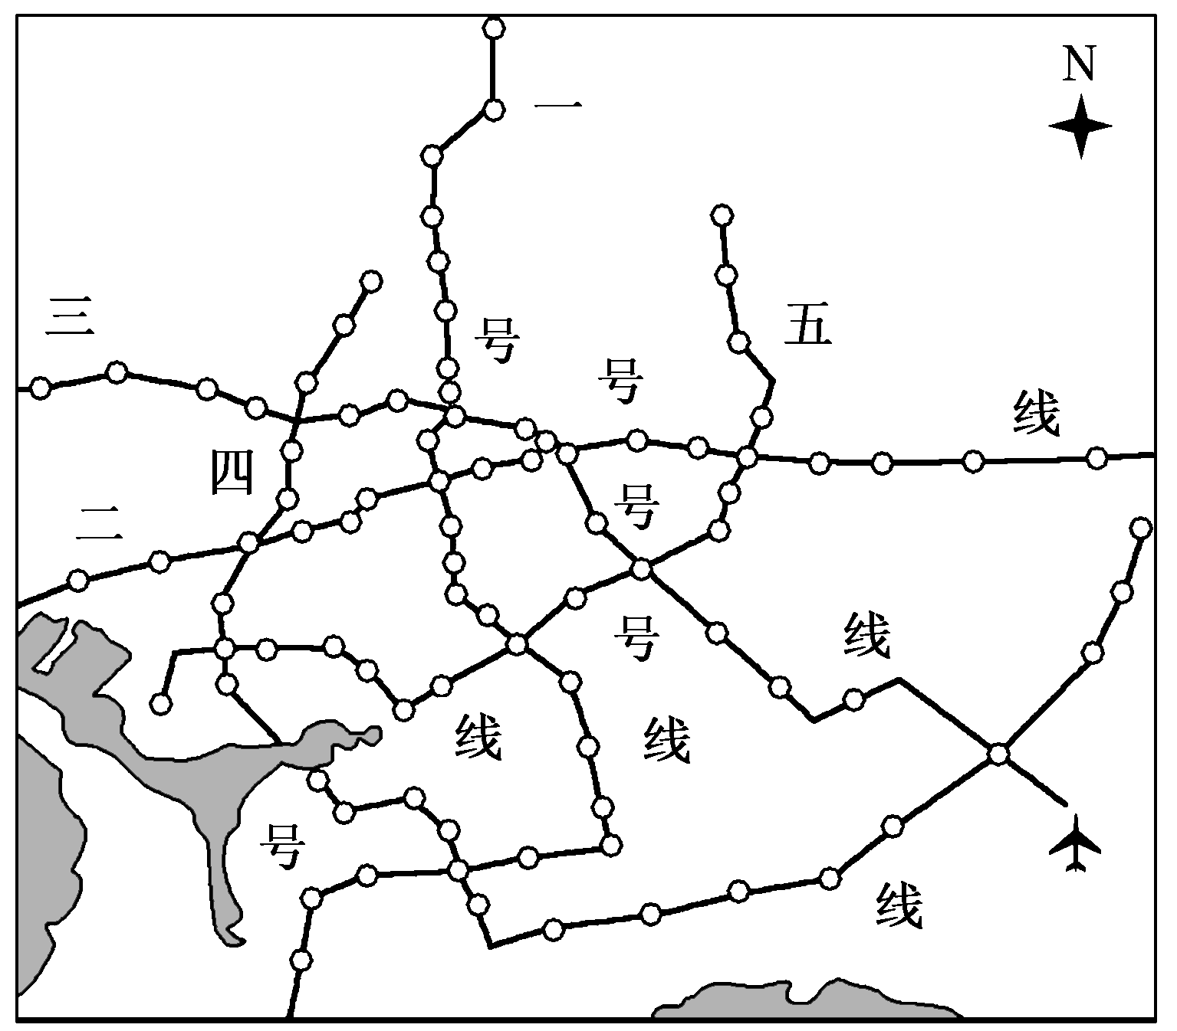

3．城市轨道交通建设对无锡市城市环境的影响不包括(　　)

A．有利于缓解市区交通压力

B．有利于改善市区大气环境质量

C．有利于提高交通运输效率

D．有利于促进长三角一体化进程

4．无锡市轨道交通布局由“三主两辅”5条线构成放射＋环行线网的好处(　　)

A．环行线有利于加强城市中心地带与郊区的交通联系

B．环行线有利于加强无锡市与其他城市的交通联系

C．放射线有利于缓解市中心的交通压力

D．放射＋环行线网有利于缩短城市不同方向之间的交通距离

**【导悟——拓思维建体系】**

|  |
| --- |
|  |